
厦门大学微积分（III）期末考试试卷
2014级经管类试卷（A） 考试日期2015.1.21

1、（10分）计算下列极限
（1）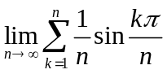； （2）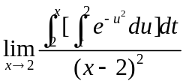； （3）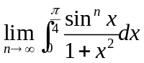.

解：（1）由定积分的定义得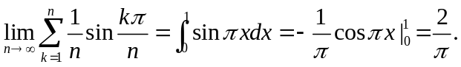
（2）由洛必达法则得 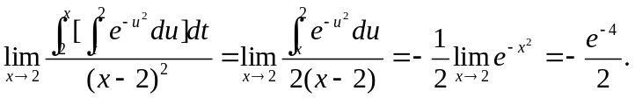
（3）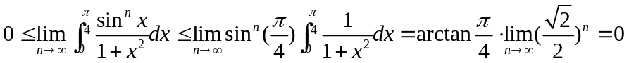.
或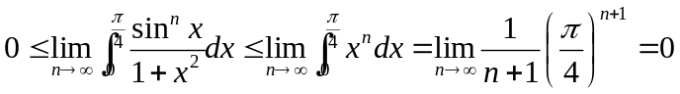.
或利用积分中值公式
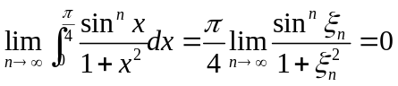,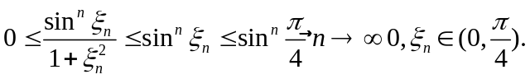
2、（20分）计算下列积分
（1）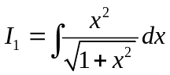； （2）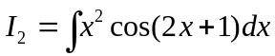；

（3）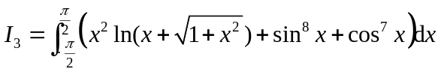；（4）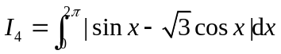

解：（1）
所以
.
另解：
故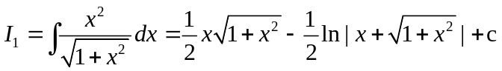.

（2）
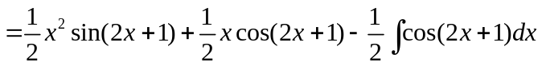
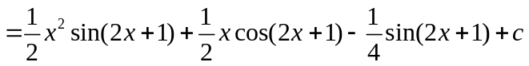.
（3）由于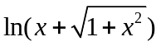为奇函数，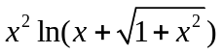也为奇函数，则有
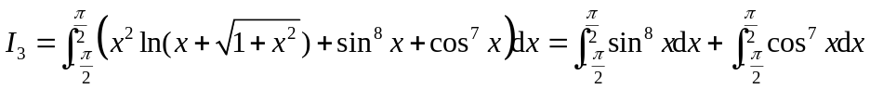
.
（4）因为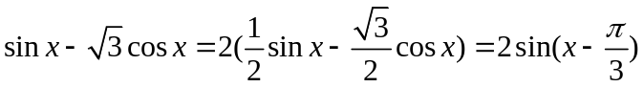，且它是以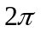为周期的函数，故
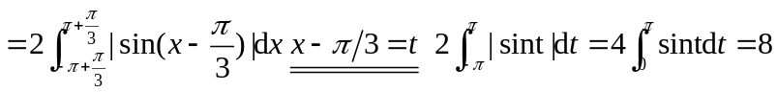.
其中利用积分公式

3．（10分）已知具有二阶连续导数，为连续函数，且满足
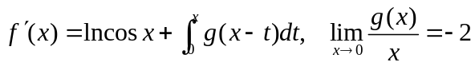
试问：是否是的极值点？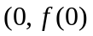是否是曲线的拐点？请论证说明理由.

解：由的连续性和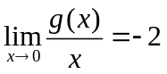及极限的保号性知，
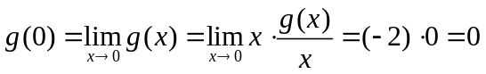，
且存在的某个邻域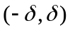，使得当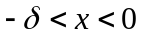时,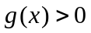，当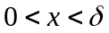时,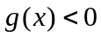，
由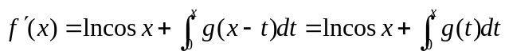，其中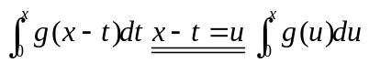
知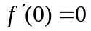，是的驻点，且当时, 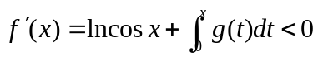
当时, ，即在的邻域内不变号，所以不是的极值点。
再由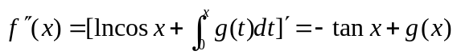，且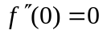.
当时, 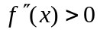，当时, 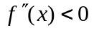，即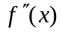在的邻域内变号，
故是函数曲线的的拐点。
4、（10分）设是区间上单调减少的连续函数，且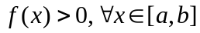，求证：在内存在唯一的，使得在区间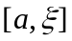上以为曲边的曲边梯形的面积与在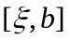上以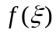为高的矩形面积相等。
证明：由题设条件，欲证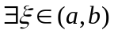，使得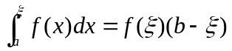.

构造辅助函数 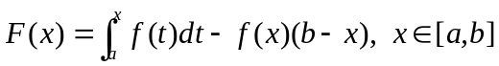
显然在区间上连续，且
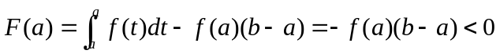，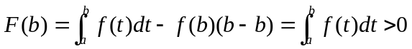
由闭区间上连续函数的零点定理知，在区间内必有零点，即存在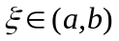，使得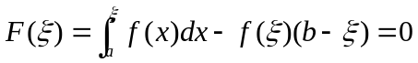，即得 .
{或利用洛尔定理证. 令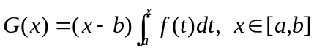，显然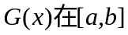上满足洛尔定理的三个条件，由洛尔定理，存在，使得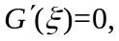即.}
下面利用的单调性来证存在的唯一性. 对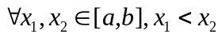.
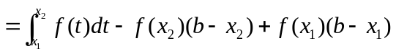
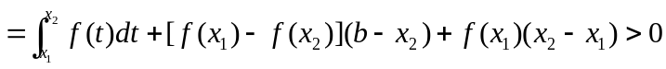
其中上式右端第一、三项为正，第二项非负，故在上严格单调增加，因此是唯一的。
5、（10分）判断广义积分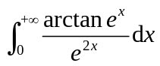的敛散性，若收敛则求出其广义积分值。

解：由于 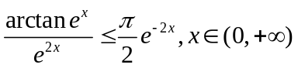，因为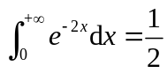收敛，
由比较判别法知广义积分收敛.
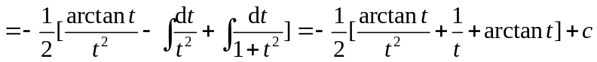
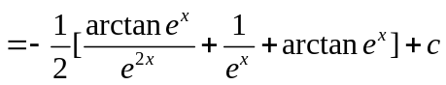
所以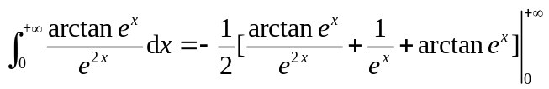
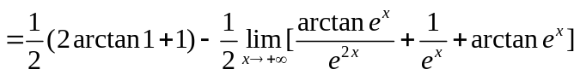
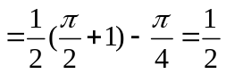.
6、（15分）现过点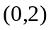作曲线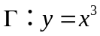的切线.（1）求的方程；（2）求与所围平面图形的面积；（3）求图形的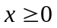的部分绕轴旋转一周所得立体的体积.

解：（1）设切点为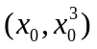，则有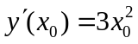，所以的方程为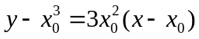，将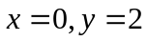代入的方程，有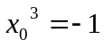，解得唯一实根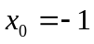，故切点为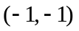，切线方程为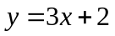.
(2) 由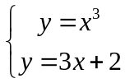解得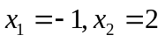，故所求的面积为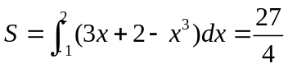.
(3) 所求体积为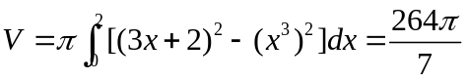.
7、（15分）设在上连续可微，且函数曲线在上是下凸的（即函数曲线形如型），证明：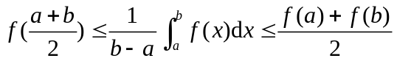.

证：先证左边的不等式.
由已知条件曲线在上是下凸的，其函数曲线总在曲线切线的上方。令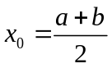，则有 ，两边从到积分，得
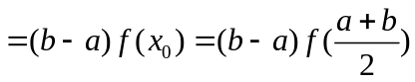， 其中 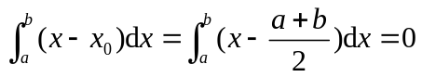.
即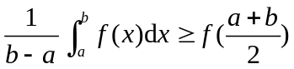，此即左边的不等式.
下面证右边的不等式
再由已知条件曲线在上是下凸的，则其函数曲线总在曲线端点弦连线的下方。则有 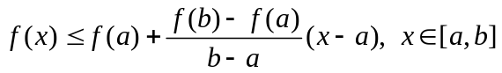，两边从到积分，得
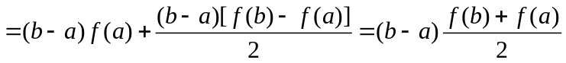
即 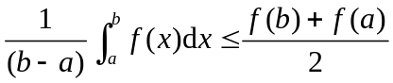，此即要证的右边的不等式。证毕！

8、（10分）某企业将投资800万元生产一种产品，假设在投资的20年中该企业以200万元/年的速度均匀地收回资金，如果按年利率5%的连续复利计算，试计算该项投资收入的现值及投资回收期。

解：以题意收益率为200，投资总收益的现值为
现值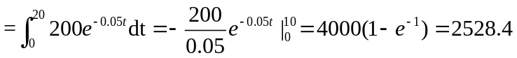
假设回收期为T年，则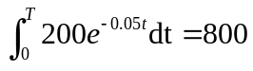，即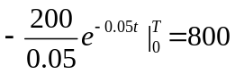
由此解得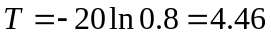年，所以投资回收期为4.46年.

